NASTAVNA TEMA:  Viteška kultura, dame i trubaduri – izborna tema |  | ŠKOLA:
NASTAVNA JEDINICA:  Viteška kultura, dame i trubaduri – izborna tema |  | UČITELJ/ICA:
REDNI BROJ: |  | RAZRED:
TIP NASTAVNOG SATA: obrada |  | DATUM:
SADRŽAJ ZA OSTVARIVANJE ODGOJNO-OBRAZOVNIH ISHODA:  Viteška kultura, dame i trubaduri. |  | DOMENA:  DRUŠTVO
ISHOD PREDMETA:  POV OŠ A.6.1.  Učenik objašnjava dinamiku i promjene u pojedinim društvima u srednjem i ranom novom vijeku. |  | ISHOD TEME:  Učenik:  - objašnjava utjecaj vjerskih gibanja i ratova na srednjovjekovno i ranonovojekovno društvo
ISHODI NA RAZINI AKTIVNOSTI NASTAVNE JEDINICE:
Učenik
- objašnjava zašto je došlo do stvaranja viteških redova
- opisuje ulogu i život vitezova
- izdvaja obilježja križarskih viteških redova
- objašnjava pojam trubaduri
OBLICI RADA:
frontalni rad, individualni rad, rad u paru

NASTAVNE METODE:
razgovor, čitanje i rad na tekstu u digitalnom udžbeniku, usmeno izlaganje, pisanje
(*napomena: DDS je kratica za dodatni digitalni sadržaj dalje u tekstu kratica u DDS)
KLJUČNI POJMOVI:
križar, templar, teutonac, ivanovac, trubadur
NASTAVNA SREDSTVA I POMAGALA:
udžbenik, računalo i LCD projektor/pametna ploča, tablet, dodatni digitalni sadržaji (mozaBook i e-sfera)
POVEZANOST S NASTAVNIM PREDMETIMA:  Vjeronauk, Glazbena umjetnost  POVEZANOST S MEĐUPREDMETNIM TEMAMA:  UKU, OSR, POD, ZDRAVLJE |  |  | POVIJESNI TEHNIČKI KONCEPTI:  Kontinuitet i promjene; Usporedba i sučeljavanje; Vrijeme i prostor; Povijesna perspektiva
ORGANIZACIJA I TIJEK NASTAVNOG SATA
STRUKTURA NASTAVNOG SATA | Prijedlog AKTIVNOSTI |  |  | VREDNOVANJE  VZU – vrednovanje za učenje  VKU – vrednovanje kao učenje  VN – vrednovanje naučenog
UVODNI DIO | - učenici gledaju video prilog (https://www.youtube.com/watch?v=TTiaA_o56Xk); pitanja za razgovor: Što je prikazano na videu?, Što oni rade?, Što nose na sebi?, Kako se zove ovakav način prikazivanja povijesti? |  |  | - provjera predznanja i motivacija za daljnji rad na satu (VZU)
GLAVNI DIO | - učenici čitaju tekst Vitezovi i viteška kultura (dostupno na DDS-u); nakon što pročitaju tekst, svaki će učenik zamisliti sebe kao srednjovjekovnog viteza i osmisliti biografiju sebe kao viteza  - učenici čitaju tekst o križarskim viteškim redovima i u tablice izdvajaju bitne informacije (dostupno na DDS-u); svaki učenik radi na tekstu o jednom viteškom redu  - učenici čitaju tekst o trubadurima i odgovaraju na pitanja: Tko su trubaduri?, Čime se bave?, Postoje li oni (u nekom smislu) i danas? (dostupno na DDS-u) |  |  | - nekoliko učenika izlaže svoje biografije ostalim učenicima u razredu, a ostali učenici vrednuju njihova izlaganja (po pet učenika vrednuje izlaganje jednog učenika pomoću tablice)  Bodovima od 1 do 3 vrednuj izlaganje učenika-viteza.  1 - nedovoljno  2 - djelomično  3 - u potpunosti  - vršnjačko vrednovanje (VKU)  - učenici javno pomoću svojih bilješki opisuju viteški red, a slušajući izlaganje, ostali učenici zapisuju bilješke (VZU)  - pitanja i razgovor radi provjere razumijevanja sadržaja (VZU)
  templari | ivanovci | teutonci
  Ime i prezime: _______________
   | 1 | 2 | 3
  Pomoću izlaganja može se utvrditi obilježja vitezova.
  Učenik se, osim verbalnom, koristi i neverbalnom komunikacijom.
  Do izražaja dolazi kreativnost učenika.
  Biografija je sadržajna i jasno opisana.
  Ime učenika koji izlaže: ________
ZAVRŠNI DIO | - u završnom dijelu sata učenici dovršavaju jednu od ponuđenih rečenica:  Da sam u srednjem vijeku htio bih biti vitez zato što …  Da sam u srednjem vijeku ne bih htio biti vitez zato što … |  |  | - provjera razumijevanja sadržaja i davanje povratnih informacija učenicima (VZU)
Plan ploče
Viteška kultura, dame i trubaduri

- vitezovi - oklopljeni konjanici
- ratovanje
- križarski viteški redovi
templari | ivanovci | teutonci
- djeluju od početka XII. do početka XIV. stoljeća  - zadaća: obrana putova prema Jeruzalemu  - crveni križ na bijelom plaštu  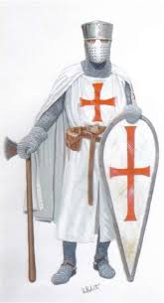 | - osnovani u XI. stoljeću  - djeluju i danas  - zadaća: briga o bolesnim  - bijeli križ na crnom plaštu  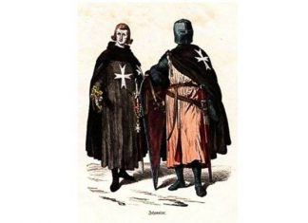 | - osnovani u XII. stoljeću  - misionarski zadatak  - crni malteški križ na bijelom plaštu  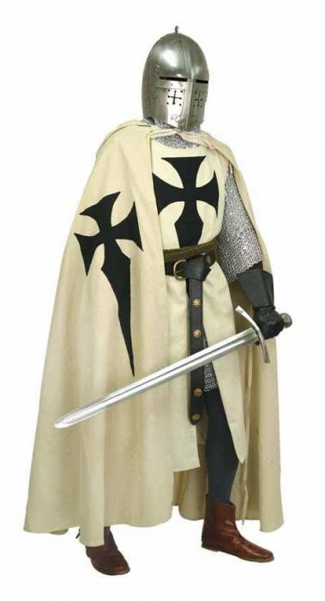

- trubaduri - srednjovjekovni putujući zabavljači, pjesnici i svirači

